Bri dge Office

puntje 2.wmf



Speelproblemen 211 - 220  
© Bridge Office  
Auteur: Thijs Op het Roodt

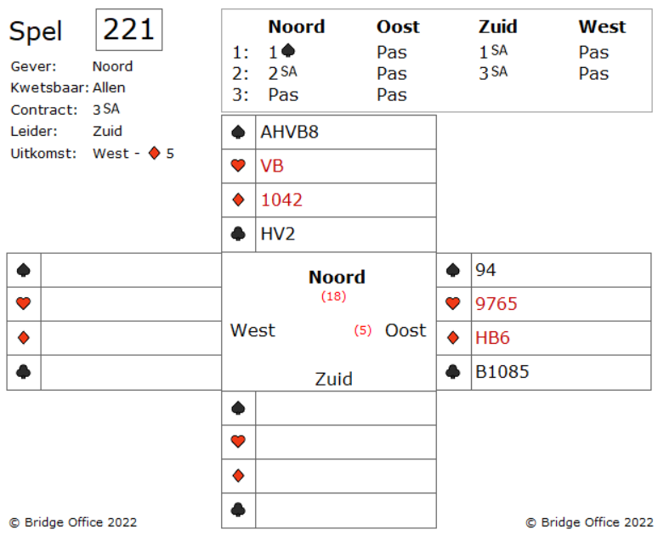

De verhoging van noord naar twee Sans Atout belooft achttien of negentien punten. Dat is voldoende voor zuid om er drie Sans Atout van te maken. Zo zie je toch wel de ontwikkelingen in bridge. Wij maken het zo vaak mee. Heeft hij nu achttien of negentien punten.

Met negentien biedt ik drie, anders moet ik passen. Denk dan eens over het volgende na. Wanneer er twee Sans Atout komt na zo'n biedverloop zijn dat precies achttien punten. Wanneer er drie Sans Atout komt na zo'n biedverloop zijn dat precies negentien punten.

Want een Sans Atout na een kleur opening belooft minimaal zes punt. Met mijn eigen achttien punten zij dat er samen vierentwintig.

Met mijn eigen negentien punten zij dat er samen vijfentwintig.

Dan kunnen wij nooit meer achteraf, achttien of negentien, zeggen.

West komt uit met ruiten vijf en u als oost speelt ruiten heer en zuid speelt ruiten negen. Hoe gaat u verder?

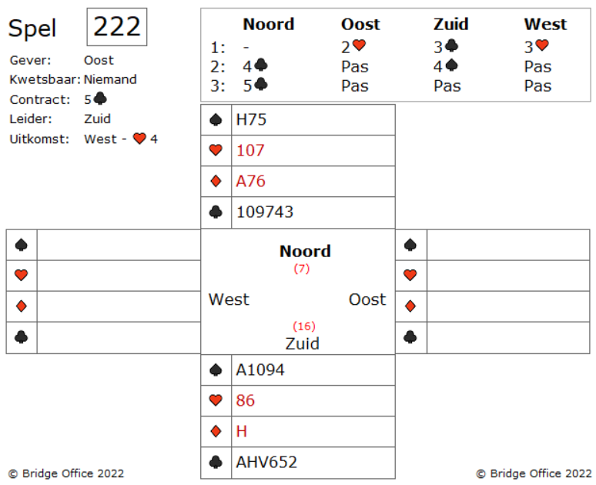

Oost opent met een zwakke twee harten en zuid volgt met twee klaveren. West verhoogd naar drie harten en noord geeft zijn klaveren fit aan met vier klaveren. Via het vier schoppen bod van zuid wordt 5 klaveren bereikt en zuid kan aan de slag.

West komt uit met harten vier. Oost neemt deze slag met harten aas en speelt harten vrouw waarmee oost aan slag blijft.

In de derde slag switcht oost naar klaveren, door klaveren acht te spelen. U wint deze slag en west gooit een ruiten af. U speelt nogmaals troef en west gooit nog een ruiten af.

Het lijkt erop, dat u als zuid nog een schoppen verliezer heeft.

Een schoppen kan weg op ruiten aas, maar dan houdt u toch nog zo'n vervelende schoppen over. Kunt u als zuid deze vijf klaveren maken? Een schoppen kan weg op ruiten aas, maar dan houdt u toch nog zo'n vervelende schoppen over.

Kunt u als zuid deze vijf klaveren maken? Kunt u als zuid deze vijf klaveren maken?

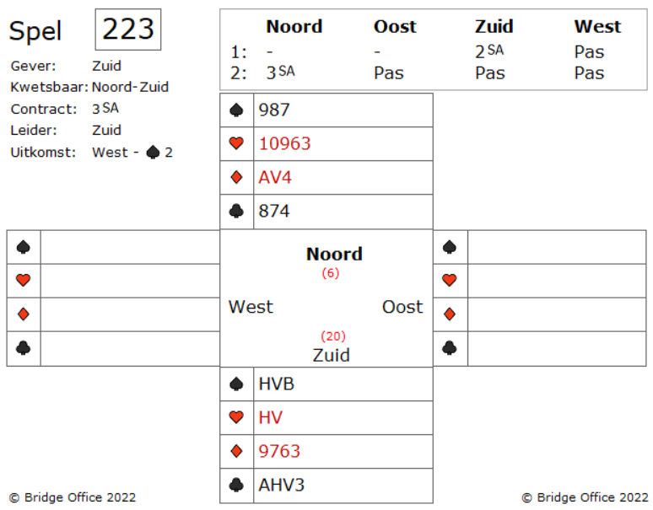

Zonder ook verder iets te ondernemen, beidt noord drie Sans Atout op het openingsbod van twee Sans Atout van zuid. Een veel snellere manier om in manche te komen is er niet. Met zes punten en een 4-3-3-3 verdeling lijkt mij dit ook het juiste bod.

West komt uit met schoppen twee die oost neemt met de aas.

Oost speelt schoppen vijf en zuid had zij slagen al geteld en kwam tot de volgende conclusie. Ik maak twee schoppen slagen, een harten slag, een ruiten slag en drie klaveren slagen

In totaal dus zeven slagen. Wanneer de klaveren drie-drie zitten, dan maak ik acht slagen. Zit harten boer in een dubbelton, dan zijn er genoeg slagen, maar dat is onwaarschijnlijk.

Het is vrijwel zeker, dat zuid de snit in ruiten nodig heeft.

Kan u verklappen dat de ruiten snit goed gaat, maar ziet u dan een bijna honderd procent kans om deze drie Sans Atout binnen te halen?

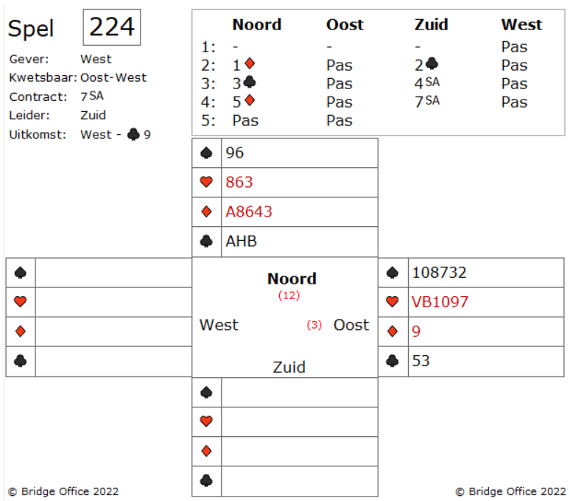

Ze spelen de Blackwood 1430. (een aas, vier azen, drie azen, geen aas). Het vijf ruiten antwoord van noord belooft dus drie azen.

West komt uit met klaveren negen. Wat zijn uw kansen hier als oost? Een ding weet u zeker. Heeft zuid dertien slagen, dan zal hij claimen, zodra de dummy op tafel ligt. Heeft hij echter maar twaalf slagen, dan zal hij een tijdje spelen. Zuid claimt niet, na het zien van de dummy en dat geeft hoop. Want u stopt de harten kleur. En heeft zuid een schoppen snit nodig, dan werkt die ook niet. Zuid laat in de dummy klaveren negen nemen met klaveren aas. Nu komt ruiten aas uit de dummy, die iedereen bekend. Nu komt een kleine ruiten uit de dummy en het schiet door u hoofd: Heeft mijn partner west ruiten vrouw in drieën, dan is zuid meteen down. Maar voor dat u daarachter komt, zult u iets af moeten gooien.

Wat gaat u als oost afgooien?

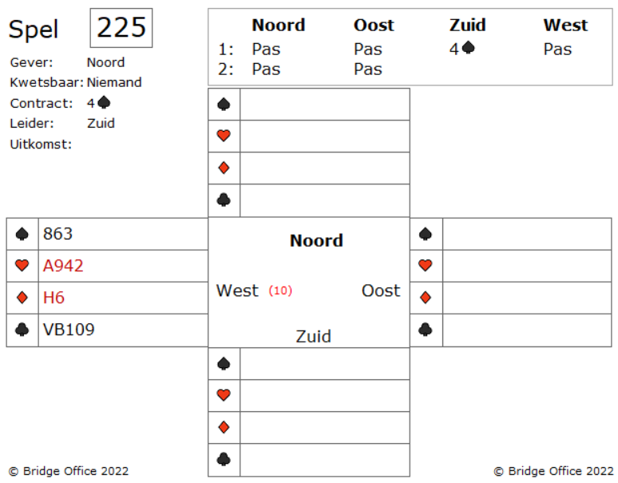

In een eerder spel heb ik geschreven na 1 Sans Atout, 3 Sans Atout, dat het niet veel sneller naar een manche kan.

Maar zuid kan dat wel. Het 4 schoppen bod op de derde hand maakt meteen een einde aan de bieding.

U bent natuurlijk west, maar u moet goed nadenken over uw uitkomst.

U krijgt van mij vier keuzes. Een is de juiste, twee zijn zo goed en eentje is echt onder de maat.

Aan u de keus.

Een troef

Harten aas

Ruiten heer

Klaveren vrouw

Wat is uw keuze?

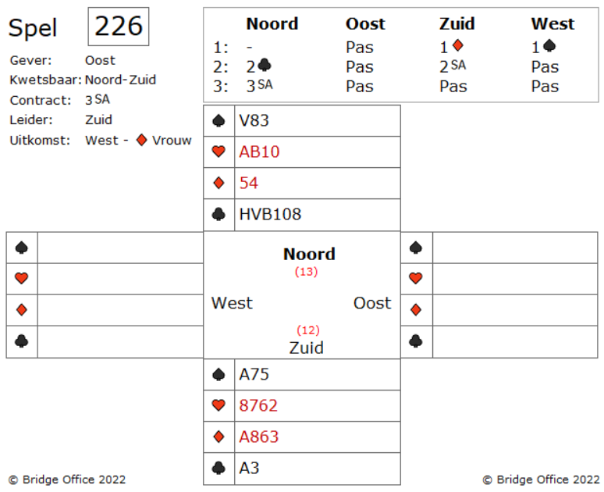  
  
Na een rustig biedverloop komt zuid in 3 Sans Atout.

West komt uit met ruiten vrouw en zuid laat deze slag aan west.

Die vervolgt met ruiten, genomen in west met de heer en kleine ruiten terug.

Zuid neemt met ruiten aas.

Waar komt de negende slag voor zuid vandaan?

U kunt een van de twee plannen proberen.

U kunt naar harten tien spelen en later naar harten boer of u kunt een schoppen naar de vrouw spelen.

Vraag: Welke heeft uw voorkeur?

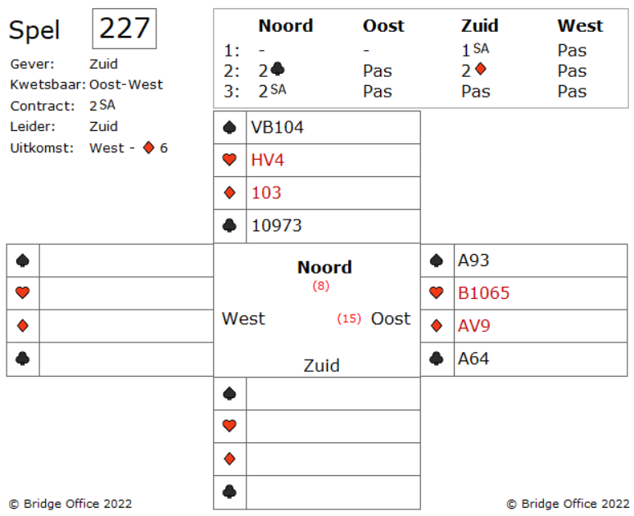

Voor noord-zuid eindigt de bieding met twee Sans Atout, nadat zuid een hoge vier kaart ontkent.

West komt uit met ruiten zes.

Wat is het eerste dat u als oost moet doen en wat als het tweede?

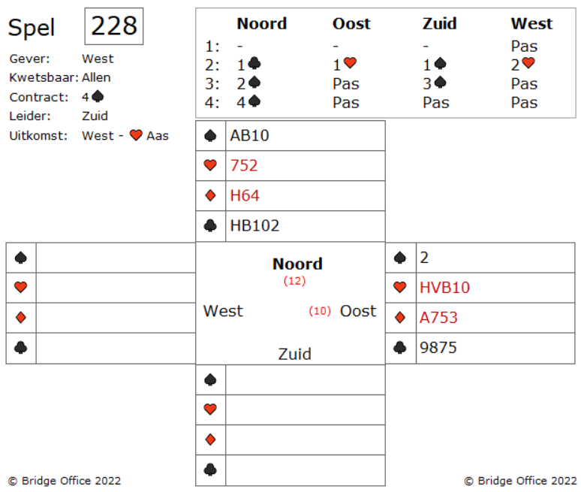

Noord-zuid komen in vier schoppen na een mooi biedverloop.

Je partner west start met harten aas.

U als oost speelt harten boer bij.

Niet de heer, want dat een signaal zijn om naar ruiten te switchen en de vrouw bijspelen zou de vertellen dat u de heer niet heeft.

West vervolgt met harten die u neemt met de tien en speelt nogmaals harten, die zuid troeft.

Zuid speelt nu een kleine schoppen naar de tien in de dummy.

De tien houdt en nu komt uit de dummy een kleine ruiten.

Wat is uw plan als oost?

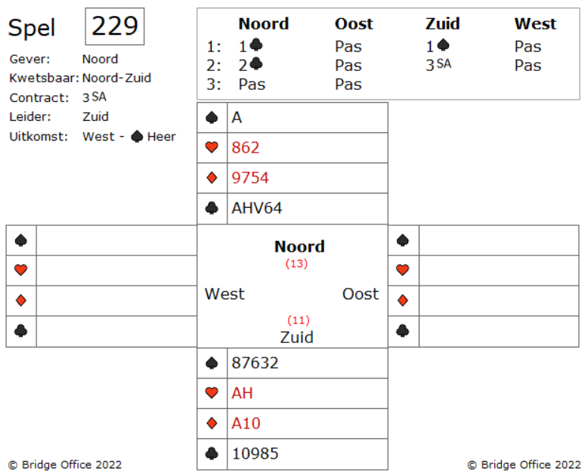

Waar komen uw slagen vandaan?  
Zuid bood de schoppen omdat het een vijfkaart was. Maar toen noord twee klaveren bood, sprong zuid naar drie Sans Atout. Toch had zuid, met zij elf punten, beter twee Sans Atout kunnen bieden. Dan kan noord alsnog beslissen om drie van te maken. Zuid vindt dat hij wel een slagen potentieel heeft, wat het deed besluiten drie Sans Atout te bieden. De drie slagen die hij zeker heeft, zijn beter dan vrouwen en boeren. En hij heeft vier klaveren. Wanneer noord ze klaveren heeft met aas en heer, dan is bijdrage aan zes klaveren slagen mooi zijn. Zuid kan in zij hand zien, waar de negen slagen vandaan komen. Maar hoe goed is uw contract? Drie Sans Atout is bijna voor het neerleggen. Ondanks uw schoppen bod, start west met schoppen heer.   
Oeps. Niet zo leuk, maar u bent de leider in dit spel.

Wijs mij de weg.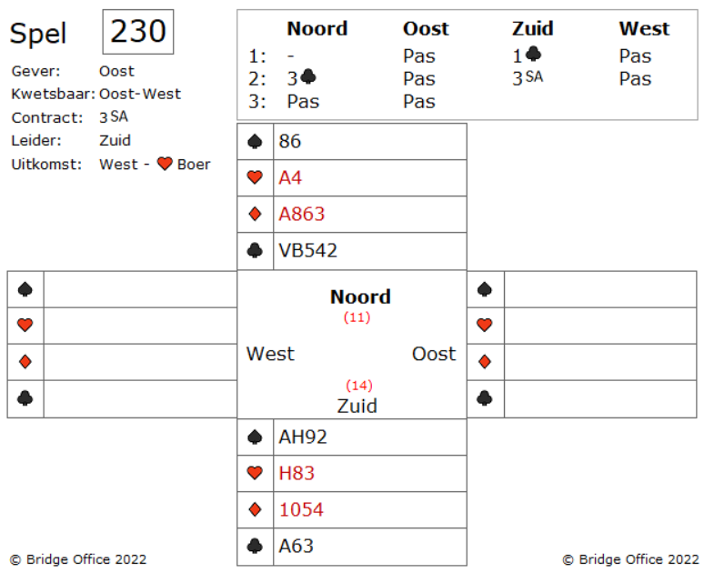

Zuid opende een klaveren en kreeg een limiet bod van noord.

Noord heeft vijf klaveren en zo'n tien punten dus zuid deed een gooi naar drie Sans Atout.

Geen inzichtelijk bieden van zuid, alleen wat giswerk.

Daarvoor mag hij het ook zelf doen.

West start met harten boer.

Waar komen uw slagen vandaan en hoe haalt u ze?

De speelproblemen die in dit boekje staan, staan ook op mijn website.  
<https://www.bridgeoffice.nl/over-bridge/speelproblemen>

Iedere week plaats ik daar een nieuw probleem.  
In de antwoorden zullen er meer wegen naar Rome leiden.  
Maar wanneer u het ergens niet mee eens bent, dan mag dat natuurlijk. Ik zou het dan ook graag vernemen.  
Stuur een mail naar [info@bridgeoffice.nl](mailto:info@bridgeoffice.nl) dan komt het in mijn mailbox terecht.

Ik wens u veel plezier met het oplossen van de problemen.